Rance (rivier)
Lengte | 100 km
Debiet | 12 m³/s
Stroomgebied | 1195 km²
Van | Côtes-d'Armor
Naar | Het Kanaal
Stroomt door | Bretagne
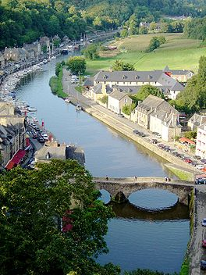
- De Rance is een rivier in Bretagne, Frankrijk.
- Hij ontspringt in het departement Côtes-d'Armor, en mondt uit in Het Kanaal tussen Dinard en Saint-Malo, beide in het departement Ille-et-Vilaine.
- Bij de monding werd een waterkrachtcentrale gebouwd die gebruik maakt van de getijdenwerking
- De Rance is met de Vilaine en zo verder met de Bretonse zuidkust verbonden door het Kanaal van Ille-et-Rance.
De belangrijkste zijrivieren zijn:
- De Croqueloir,
- De Clergé,
- De Fremeur
- De Quinéford.

